Violetto der Verwandler

Produced by Liz and Daniel Lempen in 2003
Direction: Caroline Astell-Burt
Choreography: Wendy Cook
Music: Paul Barker

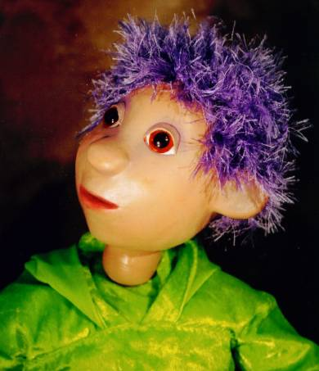
Dieses Stück handelt von einer abenteuerlichen Geschichte eines verspielten Knaben der aus einer äusserst ungewöhnlichen Familie stammt. - Violetto ist anders - Er hat violettes Haar und kann sich verwandeln! Er wird ein Löwe wenn er zornig ist, eine kleine Maus wenn er Angst hat, oder er verwandelt sich in ein anderes Tier, angepasst an seine Stimmung. Und jetzt muss Violetto seinen Vater finden, der seit einem Jahr als Vogel verschwand.


Die spannende und fantasievolle Geschichte, geschickt gespielt, aus einer Kombination von schönem Puppenspiel, Schauspiel, Tangotanz und technischen Effekten, wird zu einem Erlebnis das noch lange in Erinnerung bleiben wird.

Für Kinder ab 6 Jahren und Erwachsene
Spielzeit: 50 Minuten

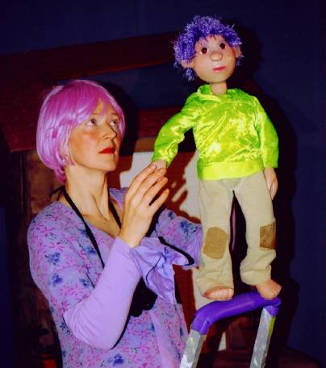
LEMPEN PUPPET THEATRE COMPANY wurde 1987 gegründet. Liz und Daniel spezialisieren sich fantasievolles und qualitatives Puppentheater für Kinder und Erwachsene zu kreieren. Sie haben bis heute 14 originelle Geschichten geschrieben und diese unzählige Male in ganz Grossbritannien, und in vielen anderen europäischen Ländern, an Theatern, Festivals und Schulen aufgeführt.

“Violetto der Verwandler” ist Liz’s zweite Solo-Aufführung.

LEMPEN PUPPET THEATRE COMPANY

28 Belgrave Street, Skipton, North Yorkshire, BD23 1QB

Tel: 01756 797 149 lempen@lempen.co.uk www.lempen.co.uk

